Jazz Club “FAROUT” presents
恒例 オルガン三昧 10月26日(金)
秋の夜長、ソサエティジャズ・ラテンで
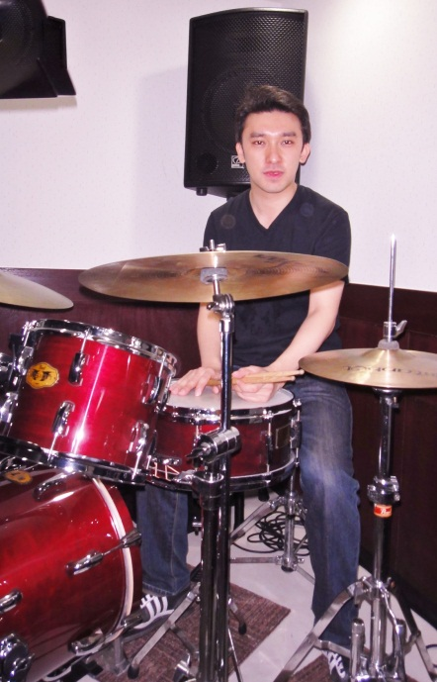 | 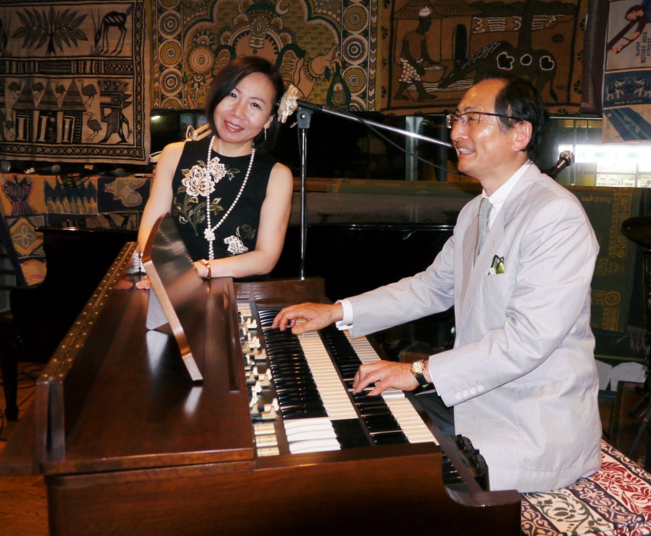
Drums & Perc. 小林 慎 | Vocal 中谷 泰子 Hammond Organ 浅野 仁

演奏 1st. 7：30 ～ 8：30 2nd. 9：00 ～ 10:00 （開場6：30） MC ￥2500
予定曲 Early Autumn・Violets for Your Furs・ Sabor a Mi・Say It Isn’t So・Stardust
The Song is You・I Can’t Get Started・My Blue Heaven・夢で逢えたら・月光値千金 他

お問合せ・ご予約は、下記電話・メール、または、お店へご連絡下さい。
電話 045-832-9003 携帯 090-3910-0398 メール cyd@bu.iij4u.or.jp 浅野
住 所 横浜市中区扇町1-1-25 キンガビル2F www.jazz-farout.jp  TEL 045-226-2 278  交 通 （電車）根岸線関内駅南口下車、根岸線の西側線路沿いを 根岸方向に歩いて2分 （車）第三京浜、横浜駅方面から真っ直ぐ、関内駅を左に見て 通り過ぎ、首都 高横浜公演入口手前40メートル左側  営業 18:30～24:00 | 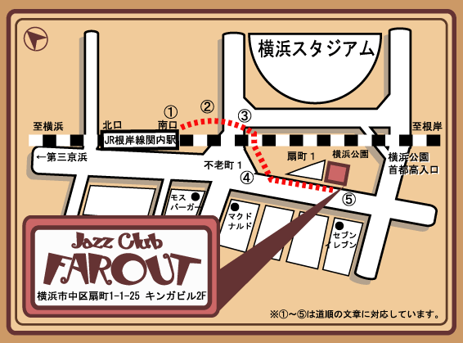
次回・浅野 仁 オルガン三昧は 11月23日（第4金曜） です。

